**Guide de l’utilisateur**

**Description**

Le programme consiste en un moteur physique en deux dimensions ainsi qu’un environnement de simulation et quelques niveaux programmés. Un mode bac à sable est ainsi disponible pour tester les quelques objets mis à la disposition de l’utilisateur.

**Utilisation**

Pour utiliser l’application, il suffit de la lancer, puis de sélectionner le mode de jeu. Deux modes sont disponibles : le mode bac à sable (Nouvelle partie), qui permet de positionner les objets librement dans l’écran et d’activer pour voir ce qui en résulte, et le mode niveaux (Charger un niveau), qui permet de jouer selon quelques niveaux déjà programmés. Dans le mode bac à sable, pour placer un objet, il suffit d’appuyer sur l’image de l’objet et d’ensuite appuyer n’importe où dans l’écran du jeu. Dans le mode niveau, seuls certains objets peuvent être placés en fonction du niveau. La limite d’objets plaçables est inscrite en dessous de l’image de l’objet en question. Aussi, les objets dynamiques doivent impérativement être placés dans l’aire de départ, qui est représentée à l’écran par un carré vert. Pour terminer un niveau, il suffit qu’un objet dynamique (une balle quelconque) termine sa course dans l’aire de fin (représentée par un carré rouge). Dans les deux modes de jeu, une fois tous les objets désirés placés, il suffit d’appuyer sur le bouton « Start » pour tester l’environnement. Si l’utilisateur souhaite recommencer ses placements, il doit appuyer sur « Restart ». Pour retourner à l’écran de sélection de mode de jeu, il suffit d’appuyer sur le bouton « Menu ».

**Captures d’écran**

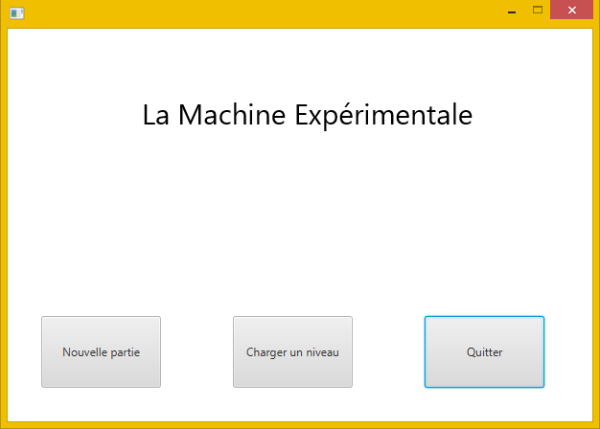

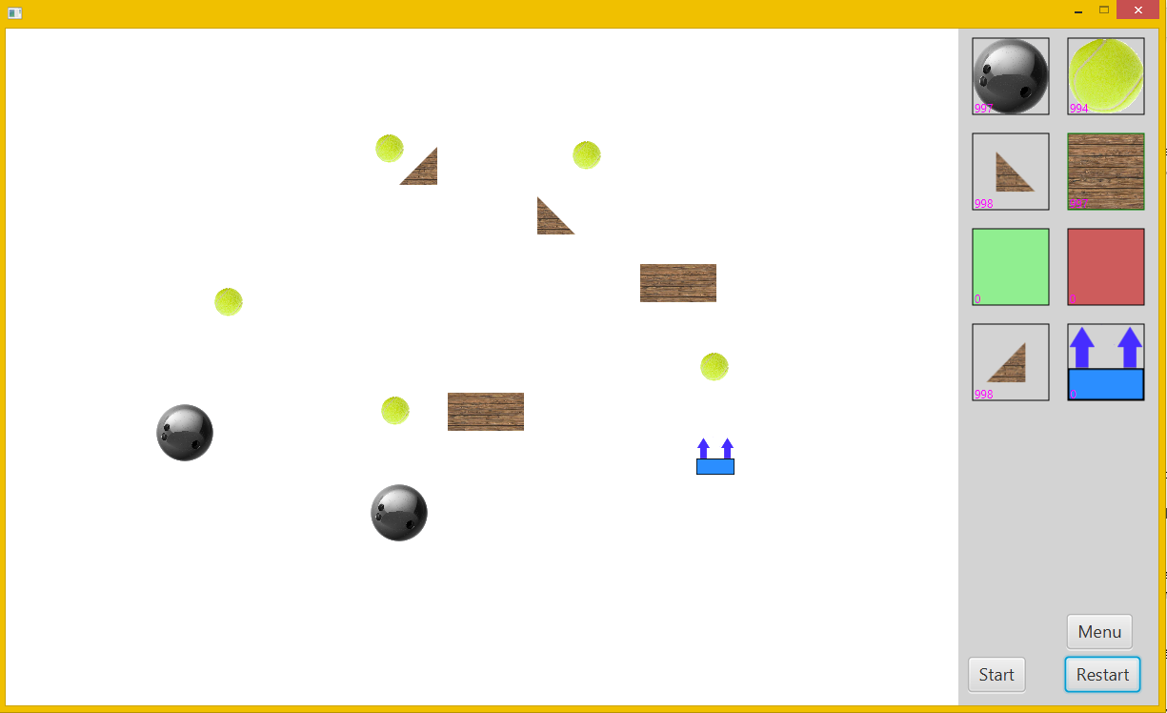

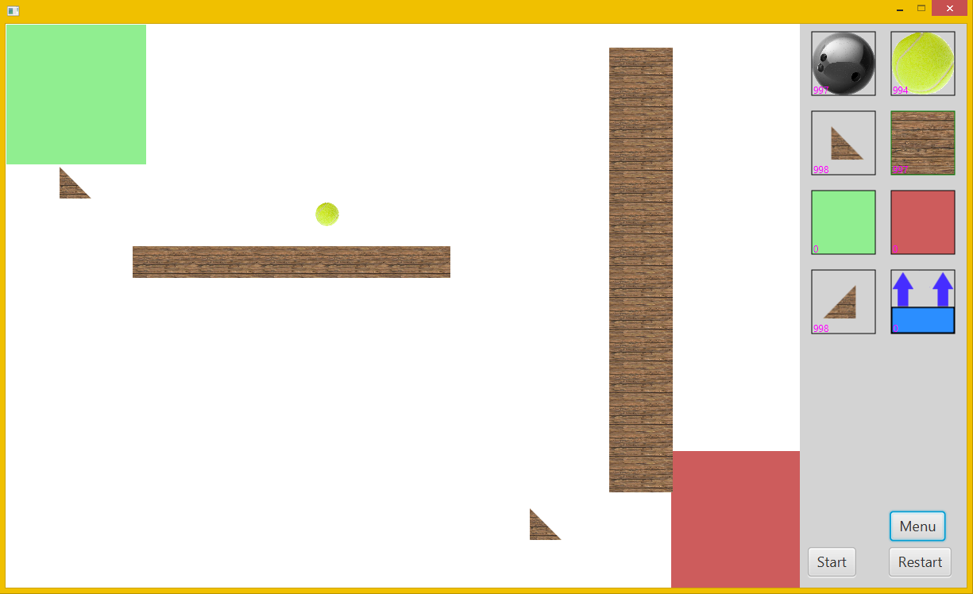

**Formules utilisées**

Plusieurs formules de physique, ainsi que certains concepts mathématiques, furent employés lors de la conception de cette application. En voici une liste exhaustive :

Formule de collisions élastiques :

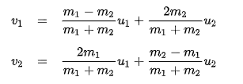

Équations MRUA :

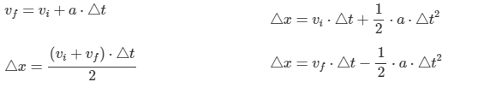

Vecteurs orthogonaux :

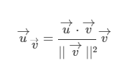

**Liste des bogues**

Il reste encore certains bogues à corriger sur l’application. En voici une liste, qui n’est fort probablement pas exhaustive (elle l’est le plus possible) :

* Collisions incorrectes entre les balles et les coins des objets fixes (ce qui peut faire en sorte que les balles passent à l’intérieur des objets fixes)
* Compteur des limites des objets commençant toujours à 0, même si la limite est fixée
* Possibilité de positionner deux objets l’un par-dessus l’autre
* Impossibilité de supprimer un seul objet à la fois (ce n’est pas exactement un bogue, mais quelque chose que nous devions ajouter et que nous n’avons pas été en mesure de faire)
* Lorsqu’il y a une trop grande quantité de balles qui entrent en collision, il peut arriver que ces objets en question se superposent, ce qui génère une très grande accélération en x des objets
* Impossibilité de créer plusieurs élévateurs
* Lorsque les niveaux se chargent, il peut arriver que certains objets ne s’affichent pas directement
* Les plans inclinés font rebondir les balles plus souvent qu’elles ne les font glisser